VÝZVA K PODÁNÍ NABÍDKY
Studie proveditelnosti lávky s cyklostezkou přes D10
zakázka malého rozsahu kategorie I. zadávané bez výběrového řízení
dle Směrnice o zadávání veřejných zakázek malého rozsahu č. 4/2020

- IDENTIFIKAČNÍ ÚDAJE ZADAVATELE
Městská část Praha – Vinoř
Bohdanečská 97, 190 17 Praha – Vinoř
IČ: 00240982, DIČ:CZ00240982
zastoupená starostou Ing. Michalem Biskupem

- KONTAKTNÍ OSOBA ZADAVATELE
Ing. Michal Biskup, e-mail michal.biskup@praha-vinor.cz, tel: 286 851 114

- ÚVODNÍ INFORMACE

Zadavatel vyzývá uchazeče k podání nabídky v souladu se Směrnicí o zadávání veřejných zakázek malého rozsahu č. 4/2020, a to v kategorii I. nadepsané směrnice.

- Tato výzva k podání nabídky včetně jejich příloh je uveřejněna na webových stránkách Městské části Praha Vinoř: http:// https://www.praha-vinor.cz.
- Veškeré informace jsou uvedeny v této výzvě. Zadávací dokumentace není samostatně pro tuto veřejnou zakázku vyhotovena.

V. NÁZEV A POPIS PŘEDMĚTU VÝZVY

A: Název: Studie proveditelnosti lávky s cyklostezkou přes D10
B: Druh zakázky: dodávka
C: Popis předmětu veřejné zakázky:

Předmětem plnění zakázky je zpracování studie proveditelnosti přemostění D10 z pozemku p.č. 4497/1 k.u. Horní Počernice, obec Praha na pozemek 987/29 k.u. Satalice, obec Praha.
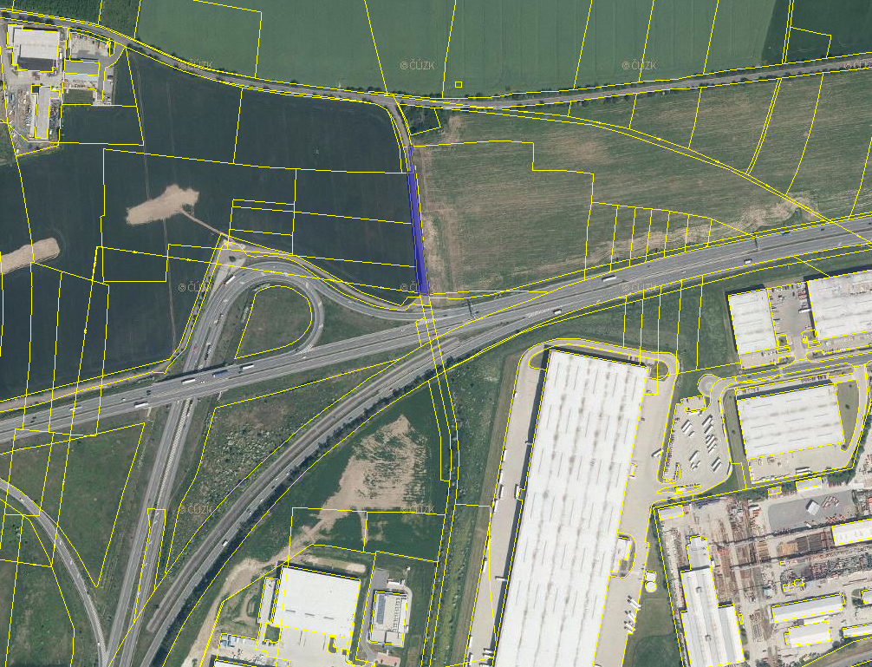
Jedná se o koridor šíře cca. 10 m ve vlastnictví Hlavního města Prahy. Nejpravděpodobnější provedení lávky s estakádou v délce kolem 100 m hlavních polí plus rampy. Studie by měla pracovat minimálně se dvěma technickými variantami. Jednou z nich musí být železobetonová předpjatá konstrukce nebo zavěšená konstrukce. Minimální průjezdná šíře musí být 3 m. Lávka musí umožnit ve výjimečných případech pojezd jednoho vozidla s hmotností 5 tun (např. průjezd sanitního vozu).
Jako součást zadaní je studie Cyklostezky A50 z Březiněvsi do Horních Počernic. Je třeba návrh lávky harmonizovat s touto studií. Studie je k nahlédnutí na ÚMČ Praha Vinoř, Bohdanečská 97, 190 17 Praha – Vinoř, nebo ji lze na vyžádání nasdílet přes www.uschovna.cz

Ukázka návrhu řešení ze studie ze studie (strana 10):

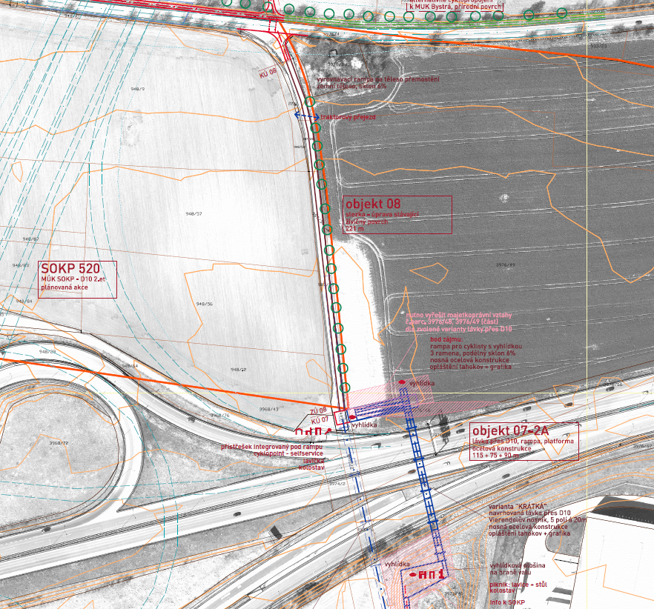

Zpracovaná studie proveditelnosti musí obsahovat:
Minimálně 2 technické varianty návrhu lávky. Ke každé z variant pak:
- situaci stavby se zákresem do katastrální mapy
- majetkoprávní elaborát
- přehledné výkresy (půdorys, podélný řez, vzorový příčný řez) s respektováním připravovaného rozšíření D10 a v papírové i elektronické podobě
- textovou část
- odhad nákladů s přesností +/- 30%
- Odkaz na již existující lávku provedenou obdobnou technologii v přibližně stejném rozsahu

Veškeré prvky a součásti dodávky musí splňovat platné právní předpisy a odpovídat příslušným technickým normám ČSN a EN.

- PŘEDPOKLÁDANÁ HODNOTA PŘEDMĚTU VEŘEJNÉ ZAKÁZKY:

Nejvyšší přípustná nabídková cena zakázky činí: 250 000 Kč bez DPH

- DOBA A MÍSTO PLNĚNÍ VEŘEJNÉ ZAKÁZKY:

Doba plnění:

Předpokládaný termín zahájení dodávky: červenec 2020

Předpokládaný termín dokončení dodávky: září 2020.

Místo plnění: Praha 9.

- PLATEBNÍ PODMÍNKY

1. Cena za předmět veřejné zakázky bude uhrazena po řádném předání a převzetí zakázky na základě vystaveného daňového dokladu (faktury) se splatností 21 dnů ode dne následujícího po dni doručení faktury zadavateli. Zálohy se neposkytují.

- LHŮTA A MÍSTO PRO PODÁNÍ NABÍDKY

A. Lhůta pro podání nabídek končí: 5. 6. 2020 do 8.00 hodin.

B. Místo pro podání nabídky:

Nabídku lze podat osobně v pracovních dnech na podatelně úřadu Městské části Praha Vinoř, Bohdanečská 97, 190 17 Praha – Vinoř nebo zaslat na adresu zadavatele.

C. Další podmínky:

Účastníci podají nabídku v uzavřené neporušené obálce či jiném obalu označeném:

Studie proveditelnosti lávky s cyklostezkou přes D10
“ NABÍDKA NEOTEVÍRAT“

- HODNOTÍCÍ KRITÉRIA

Zadavatel vyhodnotí nabídku dle ustanovení čl. 6 Směrnice o zadávání veřejných zakázek malého rozsahu č. 4/2020.

V Praze dne 21.5.2020

Ing. Michal Biskup, starosta
Městská část Praha Vinoř

